ХОЧУ В СЕМЬЮ!

В Ворошиловском районе города Ростова-на-Дону осталась без попечения родителей несовершеннолетняя Санита, 2003 года рождения. Возможно устройство ребенка под попечительство, приёмную семью, удочерение.
Санита дружелюбная, не конфликтная, отзывчивая, добродушная, общительная, легко вступает в контакт.
За более подробной информацией обращаться в МКУ «Отдел образования Ворошиловского района города Ростова-на-Дону» по телефону: (863)231-07-63 к ведущему специалисту Гаяне Рафиковне Овсепян.

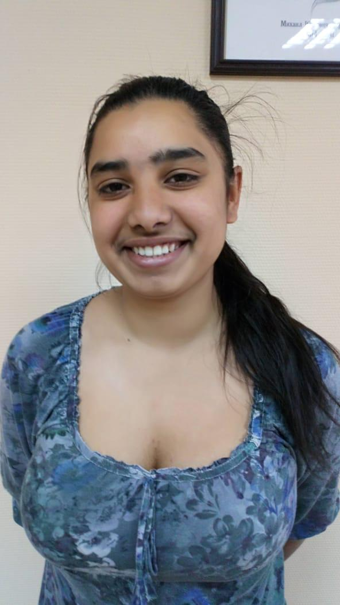
Благодарим за сотрудничество!

